Manutenzione Predittiva su Condizione e Proattiva
Analisi di vibrazioni Nel Vostro Stabilimento

21/11/2017 – 24/11/2017



Stabilimento Siniat S.P.A. di Sulmona

Alla cortese att.ne dell'Ing. Baldassarri

Report Diagnostico

Cliente: SINIAT S.P.A

Contatto: Ing. BALDASSARRI – Sig. Defelice

N. ordine: Ordine Telefonico

Sito di misura: Sulmona

Data rilievi :21Nov.2017 – 24Nov. 2017

Tipo di misure: Vibrazionali
Strumentazione utilizzata: Analizzatore Pruftechnik Vibexpert II Accel. VIB 6.192

Esecuzione misure e report: Sig. Angelo Lisi

Seguono report

Sommario

l. Introduzione
- Schema punti di misura
- Misurazioni eseguite
- Analisi in frequenza
- Allegati

Introduzione

Lo scopo dell'attività, svolta presso lo stabilimento della Siniat S.p.A. di Sulmona, è stato quello di valutare lo stato delle vibrazioni oggetto dell’ordine.

Le acquisizioni sono state effettuate facendo riferimento alla normativa ISO 108016-3, che disciplina sia le modalità di analisi che la scelta dei punti di misura e le soglie di allarme relative ai macchinari in esame.

E’ possibile distinguere due diversi livelli di analisi vibrazionale, caratterizzati dagli strumenti che vengono utilizzati e dalle finalità che di desidera raggiungere.

  - 1º Livello: Analisi dei valori globali

In questa tipologia di analisi, il segnale acquisito, opportunamente filtrato, viene integrato per ottenere un valore globale che caratterizzi il comportamento del macchinario. Tale valore rappresenta un indice del buono o cattivo stato del macchinario stesso e viene confrontato con delle opportune soglie di allarme in accordo alla normativa di riferimento.

  - 2º Livello: Analisi degli spettri

Con queste analisi più avanzate, è possibile entrare più a fondo nello studio del comportamento vibrazionale dei macchinari. Esse consistono nello scomporre il segnale acquisito nelle singole frequenze che lo compongono e nel valutare le ampiezze relative a tali frequenze. In questo modo è possibile avere non solo un'indicazione del buono o cattivo stato, ma anche indagare sulle cause di determinate anomalie.

A tal fine è stata condotta un'analisi vibrazionale di 1º e 2º livello, effettuando delle acquisizioni sui supporti nelle tre direzioni (orizzontale, verticale ed assiale - la direzione orizzontale è quella parallela al pavimento, la direzione verticale è perpendicolare all’ancoraggio del motore, la direzione assiale è lungo l'asse macchina), mediante l'utilizzo di un analizzatore portatile mod. VIBXPERT II.

2 . Schema punti di misura

Schema rilievo Punti
Puleggia o Giunto

2V
2H
2A

1V
1H
1A

In figura è rappresentato lo schema dei punti di misura sul motore.

- Con le diciture H, V e A si intendono rispettivamente orizzontale, verticale ed assiale. Le misure sono state acquisite senza carico e comunque dopo svariate ore di lavoro sia del mixer

Misurazioni eseguite
  - Mediante l'utilizzo di un accelerometro idoneo, su ciascun punto di misura sono state effettuate le seguenti analisi:
  - valore globale RMS di velocità di vibrazione tra 0,5-1000 Hz (in riferimento alla normativa ISO 10816-3 Gruppo 1);
  - spettro in accelerazione con la funzione di inviluppo, per la diagnostica delle problematiche relative ai cuscinetti ad elementi volventi;

I valori globali di vibrazione acquisiti sono riassunti negli allegati Report Spettri Rilevati e Report Misure Rilevate. I livelli registrati sono confrontati con le soglie previste dalla normativa di riferimento ISO 10816-3 Gruppo 1
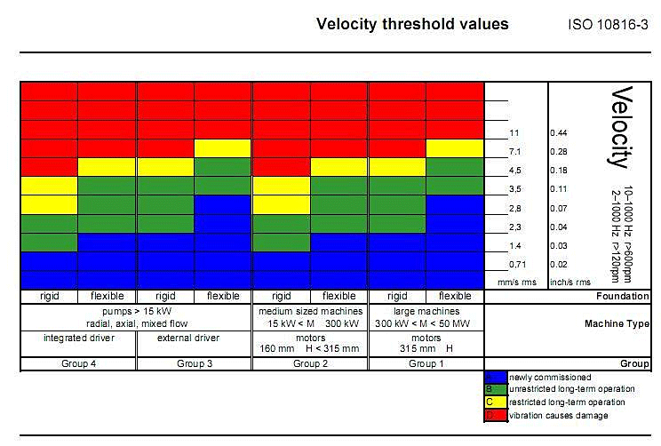

Analisi in frequenza

L'analisi sia di primo livello, valore globale, che di secondo livello, scomposizione del segnale acquisito nelle singole frequenze che lo compongono e valutazione delle ampiezze relative a tali frequenze, hanno evidenziato vari tipi di problematiche riassunte nelle pagine seguenti.
Report Spettri Rilevati;
  - Report Misure Rilevate
Per quanto riguarda le misure effettuate abbiamo seguito Le indicazioni del Vs. Ing. Baldassarri che in funzione alla importanza delle vs. macchine terrà conto oltre che delle nostre indicazioni anche di quei valori che secondo la sua esperienza sono da ritenersi pericolosi.
Elenco macchine
- Motore 85 ZONA 1 possibile problema usura cinghie di trasmissione
- Motore 3-39 JET zona – Possibile difettosità della gabbia del cuscinetto motore lato ventola tp.6212 tenere sotto controllo
- Motore 87 Zona 2 - Cuscinetti tp.22220 dei supporti da tenere sotto controllo
- Motore combustione 99 Zona 2 – Cuscinetto Supporti Ventilatore Tp.22213 da tenere sotto controllo
- Motore Ventilatore scarico Aria ZONA 3 M155 – Cuscinetti motore tp. 6212 e 6313 da tenere sotto controllo
- Motore Ventilatore di combustione ZONA 3 – Cuscinetti supporti Ventilatore tp.22220 da tenere sotto controllo
- Pompa Acqua Industriale shock-pulse in allarme si consiglia la sostituzione cuscinetti pompa
- Pompa Caprari N°.2 - shock pulse in preallarme monitorare cuscinetto lato girante
- Coclea Estrazione filtro LUHR – Tenere sotto controllo il valore globale espresso in m/sec² e lo spettro in envelope sul cuscinetto motore
- Motore Filtro LHUR - Frequenza fondamentale alta possibile squilibrio
- Ventilatore Filtro LHUR – Cuscinetto supporti tp.2312 da tenere sotto controllo e possibile squilibrio della ventola
- Filtro Scoring – Possibile squilibrio ventola
- Motore Nastro Formatura 1 – Tenere sotto controllo cuscinetti lato ventola e valori globali alti
- Rulliera aperta – Shock pulse in preallarme sul cuscinetto riduttore lato motore
- Compressore 3 – Possibile vibrazione che partono dal compressore e attraverso il giunto si ripercuotono sul motore. Cuscinetti del motore lato ventola da sostituire. Inoltre già segnalata perdita olio sul compressore
- Compressore 2 – Sostituire cuscinetti 6215 e nu 215 del motore.
- Compressore – Presenza di vibrazioni a 412 Hz. Riconducibili probabilmente al compressore verificare con assistenza dello stesso
- Pompa lubrificazione ingresso Essiccatore – Vibrazione fondamentale leggermente alta prevedere manutenzione
- Soffiante RB110 – Il valore globale in accelerazione risulta essere alto tenere sotto controllo
- Ventilatore di ricircolo 51 – Tenere sotto controllo i valori globali
- Sega Principale Destra BUNDLER – Possibili problemi elettrici verificare alimentazione del motore
- Sega Principale Sinistra BUNDLER – Possibili problemi elettrici verificare alimentazione del motore
- Elevatore gesso Cotto – Valori globali alti necessita di manutenzione
- Coclea miscelazione 102 - Il valore globale è in preallarme tenere sotto controllo
- Motore soffiante N°.1 cuscinetti segnalati e sostituiti in corso di analisi
- Ventilatore aria Circolazione zona 1 N°. 84 – Tenere sotto controllo supporti ventola
- Ventilatore di combustione 98 ZONA1 – Il valore globale è da tenere sotto controllo
- Ventilatore filtro di raffreddamento - Motore con possibili anomalie di alimentazione elettrica e Ventilatore con problemi sui supporti
Si allegano alcuni report e inoltre tutte le analisi effettuate sono già in vs. possesso memorizzate sul vs. programma OMINITREND e da voi consultabili per maggior approfondimenti o paragoni.

Per qualunque chiarimento rimaniamo a sua completa disposizione
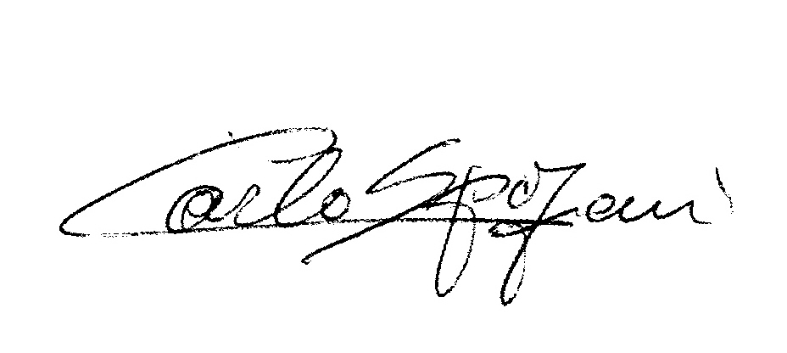
Carlo Spaziani
R.E.M. S.R.L.

